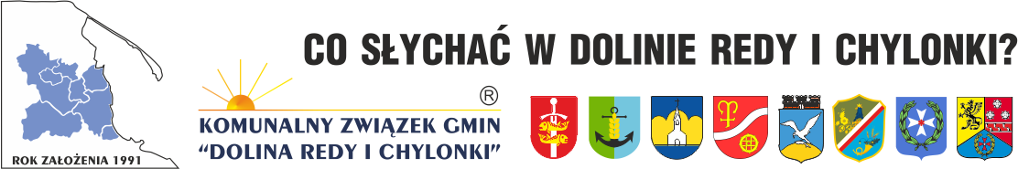

19.05.2023 roku - Objazdowa Zbiórka Odpadów Niebezpiecznych
19 maja 2023 roku Komunalny Związek Gmin „Dolina Redy i Chylonki” organizuje Objazdową Zbiórkę Odpadów Niebezpiecznych. Mieszkańcy mogą nieodpłatnie oddać:
- Zużyty sprzęt elektryczny i elektroniczny,
- Baterie i akumulatory,
- Termometry rtęciowe, żarówki energooszczędne,
- Środki ochrony roślin i owadobójcze,
- Farby, oleje, lakiery i rozpuszczalniki (pustych opakowań nie przyjmujemy),
- Przeterminowane lub tylko częściowo wykorzystane leki bez opakowań handlowych i ulotek.
Odpady należy dostarczyć osobiście do samochodu i przekazać obsłudze w wyznaczonych godzinach:
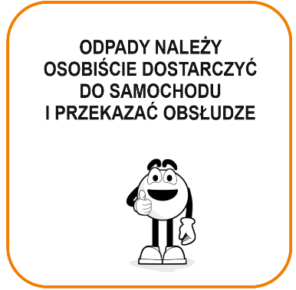
9:00 – 9:30 Nowy Dwór Wejherowski – Szkoła Podstawowa, ul. Szkolna 1
9:50 – 10:20 Gowino – Szkoła Podstawowa, ul. Wejherowska 60
10:40 – 11:20 Bolszewo – Szkoła Podstawowa, ul. Szkolna 13
(parking na przeciwko przedszkola)
11:20 – 11:50 Orle – Szkoła Podstawowa, ul. Nadrzeczna 19
12:00 - 12:30 Góra - Szkoła Podstawowa, ul. Szkolna 4
12:40 - 13:10 Bolszewo - Szkoła Podstawowa, ul. Leśna 35
13:20 - 13:50 Gościcino - Szkoła Podstawowa, ul. Wejherowska 22
Wszystkie w/w odpady oddać można również poza terminem zbiórki w Punkcie Zbiórki Odpadów Niebezpiecznych (PZON) na terenie byłej szkoły ul. Bolszewo 52.
Pamiętaj!
- Kupujesz z dostawą do domu - przy odbiorze nowego sprzętu możesz oddać za darmo stary sprzęt tego samego rodzaju (1 za 1).
- Kupujesz on-line - koniecznie zaznacz w formularzu zamówienia, opcję darmowego odbioru starego sprzętu.
- Kupujesz w sklepie - zgłoś taką potrzebę w kasie lub u sprzedawcy.
- W innym przypadku możesz zgłosić odbiór bezpośrednio z Twojego domu lub mieszkania pod numerem: 609 045 410 lub 58 624 66 11.
- Nie wystawiaj sprzętu na zewnątrz, grozi to nielegalnym demontażem przez osoby niepowołane.

